Arbeitsblatt 1: Erdbeben
Lese dir im Buch die Seiten 81-82 durch. Bearbeite und fühle dann mit Hilfe des Buches den Lückentext aus.

Vielfach bebt die Erde und das täglich. Erdbeben sind __________________ des Bodens. Wenn man sich durch die Erde bis ins ganz Innere bohrt, würde man sich durch verschiedene Schichten durcharbeiten müssen. Die ersten Kilometer nennt man ______________ – festes Gestein, dass aus mehreren Erdplatten besteht. Auf dieser Erdkruste stehen wir. Weiter ins ______________________ werden wir den Erdmantel durchschreiten – dieser ähnelt einer weichen und heißen Knetmasse, die bis zu 2500°C aufweisen kann. Auf dieser weichen Knetmasse schwimmen die _________________ und deshalb sind wir immer in Bewegung. Wenn sich die Erdplatten verschieben oder bewegen, stoßen sie gegeneinander, _________________ oder eine Platte kann unter der anderen geschoben werden. Dies merken wir dann mit Erschütterungen.
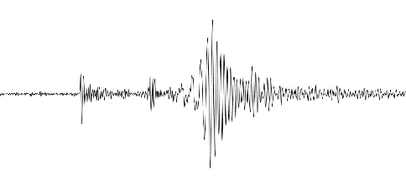
Die genaue Stelle, wo das Erdbeben ausbricht, nennt man Erdbebenherd oder ___________________. Die Stelle über dem Hypozentrum, direkt auf der Erdkruste, nennt man Epizentrum. Gemessen wird ein Erdbeben mit einem ____________________. Dies sieht dann so aus, wie auf dem Bild daneben.
Ein Erdbeben wird nach der ____________________ bewertet. Diese zeigt an, wie stark und zerstörerisch ein Erdbeben ist. Das Erdbeben in Tirol hatte beispielsweise eine Stärke von 1,8.
(Innere der Erde, ineinander, Hypozentrum, Erdkruste, Richterskala, Erschütterungen, Seismografen, Erdplatten)
Arbeitsblatt 1: Erdbeben
Lese dir im Buch die Seiten 81-82 durch. Bearbeite und fühle dann mit Hilfe des Buches den Lückentext aus.

Vielfach bebt die Erde und das täglich. Erdbeben sind __________________ des Bodens. Wenn man sich durch die Erde bis ins ganz Innere bohrt, würde man sich durch verschiedene Schichten durcharbeiten müssen. Die ersten Kilometer nennt man ______________ – festes Gestein, dass aus mehreren Erdplatten besteht. Auf dieser Erdkruste stehen wir. Weiter ins ______________________ werden wir den Erdmantel durchschreiten – dieser ähnelt einer weichen und heißen Knetmasse, die bis zu 2500°C aufweisen kann. Auf dieser weichen Knetmasse schwimmen die _________________ und deshalb sind wir immer in Bewegung. Wenn sich die Erdplatten verschieben oder bewegen, stoßen sie gegeneinander, _________________ oder eine Platte kann unter der anderen geschoben werden. Dies merken wir dann mit Erschütterungen.
Die genaue Stelle, wo das Erdbeben ausbricht, nennt man Erdbebenherd oder ___________________. Die Stelle über dem Hypozentrum, direkt auf der Erdkruste, nennt man Epizentrum. Gemessen wird ein Erdbeben mit einem ____________________. Dies sieht dann so aus, wie auf dem Bild daneben.
Ein Erdbeben wird nach der ____________________ bewertet. Diese zeigt an, wie stark und zerstörerisch ein Erdbeben ist. Das Erdbeben in Tirol hatte beispielsweise eine Stärke von 1,8.
(Innere der Erde, ineinander, Hypozentrum, Erdkruste, Richterskala, Erschütterungen, Seismografen, Erdplatten)

